2016年2月22日作成

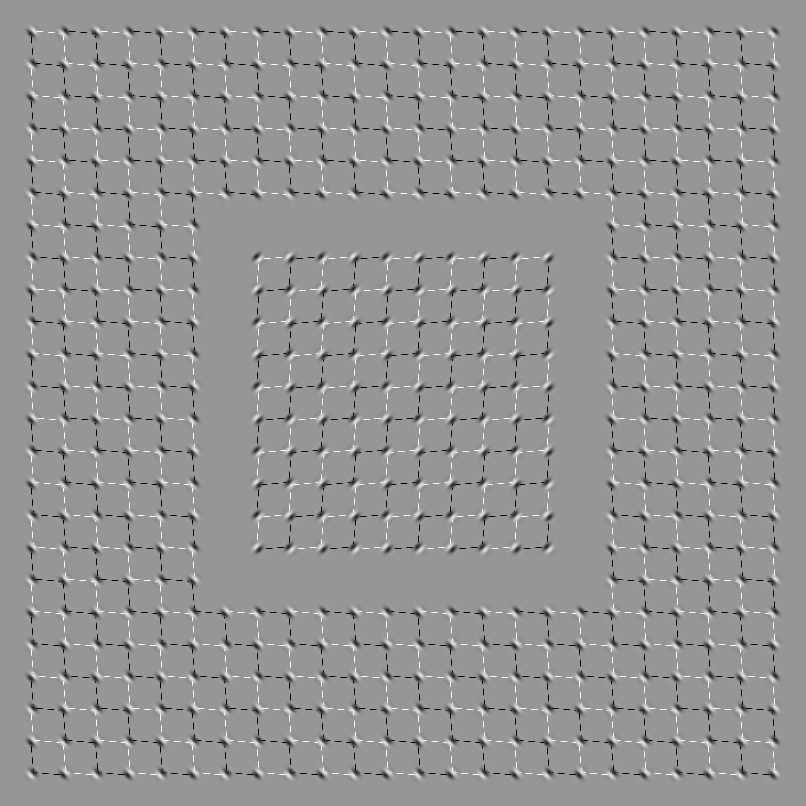

「エンボスドリフト錯視」
内側の正方形領域が動いて見える。

